行政院及所屬機關出國報告書
【出國類別：考察】

赴中國大陸參訪通路暨參加
「臺灣第一魚-虱目魚美食發佈會」活動
出國報告

出國人員 | 服務機關：行政院農業委員會  姓 名：張淑賢  職 稱：處長
出國地區：中國大陸
出國期間：101年3月7日至3月8日
報告日期：101年4月12日
赴中國大陸參訪通路暨參加「臺灣第一魚-虱目魚美食發佈會」活動出國報告

目 錄

壹、摘要…………………………………………… 3
貳、目的…………………………………………… 4
參、出國人員……………………………………… 4肆、行程…………………………………………… 4
伍、活動紀要……………………………………… 4
陸、參訪心得與建議……………………………… 8附件………………………………………………… 11
赴中國大陸參訪通路暨參加「臺灣第一魚-虱目魚美食發佈會」活動出國報告
- 摘要
虱目魚是ECFA受惠的品項之一，由原本10 % 關稅，自2011年起分兩階段降為零關稅。2011年國臺辦所屬之上海水產公司透過國內學甲食品公司向臺南學甲契作虱目魚並採購1,800噸的全魚，但在大陸後續推廣不盡理想庫存量多，因此與臺灣禎祥公司合作請其開發針對大陸民眾嗜好之臺灣虱目魚料理方法，並辦理美食發佈會。此次活動後續效益確實慢慢顯露，而業者三方亦達共識，未來將就產銷進行分工合作，並考慮於臺灣嘉義投資設廠，虱目魚拓展大陸市場前景樂觀。臺灣受惠於兩岸開放直航、簽署農産品檢疫檢驗合作協議及ECFA等政策利多，業者開拓大陸市場勢在必行，而這種雙方民間在產銷價值鏈分工合作的模式可為兩岸經貿交流的發展奠定良好的基礎。另中國大陸未來確實為臺灣農產品重要外銷市場，此次參訪中亦考察本會於上海設立之長期展售據點「灣饗」及上海高檔超市城市超市(City Shop)，由展售品項及售價來看，臺灣農產品在中國大陸消費市場必須定位為高價精品，如何維持臺灣農產品品質及形象則是未來應強化及著重之處。

- 目的：
- 為協助拓展中國大陸之虱目魚市場，並推廣如何食用虱目魚，上海水產集團公司、學甲食品公司及禎祥食品公司共同舉辦「臺灣第一魚-虱目魚美食發佈會」邀請大陸媒體、餐飲廚師及相關人士等參加。本會派員參與該活動，瞭解產業現況並適時提供協助。
- 中國大陸漸成為臺灣主要外銷市場，為掌握目前消費趨勢及瞭解臺灣農產品於通路銷售情形，特安排參訪上海城市超市及本會設立之「灣饗」。

- 出國人員：
本次赴大陸行程係由國際處張淑賢處長前往。

- 行程：
此次行程為2天1夜，第1天安排上海通路參訪，第2天則安排參加「臺灣第一魚-虱目魚美食發佈會」，行程如表1。
表1、「赴中國大陸參訪通路暨參加『臺灣第一魚-虱目魚美食發佈會』活動」行程表
日期 | 行程
101.03.07  (星期三) | - 由臺灣松山搭機飛往上海  - 參訪「灣饗」及上海城市超市
101.03.08  (星期四) | - 赴蘇州參加「臺灣第一魚-虱目魚美食發佈會」活動  - 與國臺辦鄭立中副主任會面  - 由上海搭機返回臺灣松山機場

- 活動紀要：
一、中國大陸通路參訪：
(一)本次通路參訪包括上海城市超市及本會於上海設立之「灣饗」臺灣農特精品旗鑑店。
(二)城市超市-
1、城市超市（CITY SHOP）長期與外貿協會合作於相關門市設置臺灣食品專區，並自行進口臺灣水果銷售，目前計有10家門店，定位為高價超市。
2、此次參訪為城市超市上海天山店，本時期銷售之臺灣水果包括蓮霧、棗子、番荔枝及鳳梨等，貨架上果品品質佳，惟番荔枝因過熟而表面稍黑。
3、據城市超市崔總經理表示，臺灣水果相當受消費者歡迎，另表示臺灣米極具潛力，期望儘早列為准入品項。
(三)「灣饗」臺灣農特精品旗鑑店-
1、本會99年度依政府採購法委託統一夢公司設置上海據點，該據點取名「灣饗」，店鋪位於上海盧灣區徐家匯路618號即日月光中心1樓A06室，面對上海新興文創區田子坊，面積300平方公尺，於100年12月25日啟動試營運，成效良好，並於本年2月18日隆重開幕，展售300餘項臺灣農特產品。
2、「灣饗」定位為臺灣精緻優質農特產品展售平臺，目標客群鎖定為高價消費之送禮及預購，未來將結合統一集團或其他連鎖通路搶攻禮品市場，以有效推展臺灣農產精品形象，並逐步布建銷售通路。
(四)另城市超市表示近期將於日月光中心地下一樓設置新據點，屆時該中心同時有「灣饗」及城市超市銷售臺灣商品，二者市場應作區隔。
二、「臺灣第一魚-虱目魚美食發佈會」活動：
(一)源起：虱目魚目前是ECFA受惠的品項之一，由原本10%關稅，自2011年起至今(2012)年分兩階段降為零關稅。國臺辦去年透過其國營企業上海水產集團公司向臺南學甲(以臺南學甲食品公司作為窗口)契作臺灣虱目魚並採購1,800噸的全魚，但因後續推廣不佳，仍有1,200噸庫存於上海水產集團公司，為此，上海水產集團公司及臺南學甲食品公司偕同禎祥食品公司為推廣臺灣虱目魚，由禎祥公司研發適合大陸消費者口味之即食料理，三方合作並辦理「臺灣第一魚-虱目魚美食發佈會」，向大陸的媒體、餐廳及消費者推介虱目魚的營養美味及迎合大陸民眾口味之料理。
(二)活動內容：3月8日於禎祥食品公司蘇州廠辦理，邀請兩岸媒體及華東地區飯店(酒店、餐廳)業者、廚師，食品通路商、賣場等相關產業人士及大陸相關官員參加，大陸官員包括國務院臺灣事務辦公室鄭立中副主任、江蘇省人民政府臺灣事務辦公室王榮平主任、蘇州市人民政府黃欽副市長、山東人民政府臺灣事務辦公室曹曉武副主任、上海市臺辦瞿國樑副主任等。活動開始先播放虱目魚名稱由來及國內養殖現況，現場並提供11道虱目魚料理試吃品嚐，包括5道中國大陸口味、7道臺灣口味及3道加工製品(菜餚名稱如附件1)，最後將虱目魚更名為「狀元魚」，作為日後宣傳之名稱，現場記者及來賓參與踴躍，當天活動圓滿成功(媒體露出清單如附件2)。
(三)國臺辦來臺採購並契作虱目魚，開啟雙方合作之案例，契作重點包括每臺斤新臺幣45元收購、收購期間從100年8月1日到12月底、魚重達12兩以上均收購，12兩以下每臺斤減6元、3萬臺斤上下一成空間均收購，另水的重量，每100臺斤扣2臺斤等，合計該期間共收購1,800噸虱目魚全魚。
(四)為持續虱目魚契作合作關係，未來產銷流程將由學甲公司負責虱目魚契作、養殖、捕撈業務、禎祥公司負責原魚初加工，冷凍倉儲調節及產製虱目魚深加工食品、上海水產公司負責物流及華東地區虱目魚營銷。
(五)另禎祥公司表示為協助推廣臺灣虱目魚，三方將共同合資新臺幣6億元於臺灣嘉義設立加工廠，將企業根留臺灣。
三、原擬於國臺辦鄭立中副主任參加3月8日「臺灣第一魚-虱目魚美食發佈會」活動時，與副主任商談有關提供臺灣米配額、馬拉巴栗審批時間縮短、畜禽產品關稅減讓等議題，惟當日禎祥食品公司另安排午宴(午餐與會人員名單如附件3)，時間有限下，僅向鄭副主任表示，臺灣稻米品質佳，在大陸應有市場潛力，惟大陸尚未准入，目前已在兩岸動植物檢疫檢驗合作平臺下，提出檢疫准入之申請，未來希大陸方面可以提供臺灣米配額，以造福農民。鄭副主任表示，倘臺灣米列為准入品項，臺灣米將可有配額，並詢問誰為臺灣出貨窗口、農會分配比例為何等。我方表示，買賣將尊重市場機制，屆時本會可推薦優質供貨單位。

陸、參訪心得與建議：
(一)城市超市對推廣及銷售臺灣農產食品極有興趣，待6月份臺北國際食品展來臺參訪時，建議引介臺灣優質且具特色之農特產品。
(二)「灣饗」展售品項目前約300項，其中設有生鮮冷凍區，因考量參觀人潮以觀光及逛街為主，建議該區將即食及調理產品納入。
(三)「灣饗」目前產品均透過正式報關輸銷大陸，因此定價遠高於當地其他通路銷售臺灣農產品價格，因此銷售之產品須確保其品質，並做好市場區隔，亦將請統一夢公園公司再行評估合理之定價。
(四)另「灣饗」羅副總經理表示，臺灣生鮮蔬果輸銷大陸後損耗率仍高，亟待解決。為穩定產品品質，建議倘日後銷售量增加，可考慮與國內產銷班契作。
(五)虱目魚為ECFA受惠品項，近期兩岸業界合作已悄然成形，為提供優質安全的虱目魚給中國大陸消費者，建議漁業署強化輔導生產管理，以提供優質安全之虱目魚。
附件：活動照片
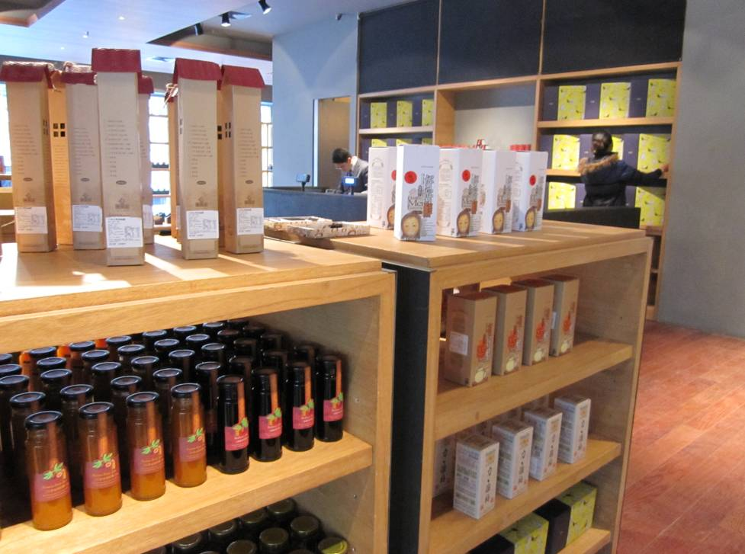

上海臺灣精品館「灣饗」一隅-產品設置係以精品為概念
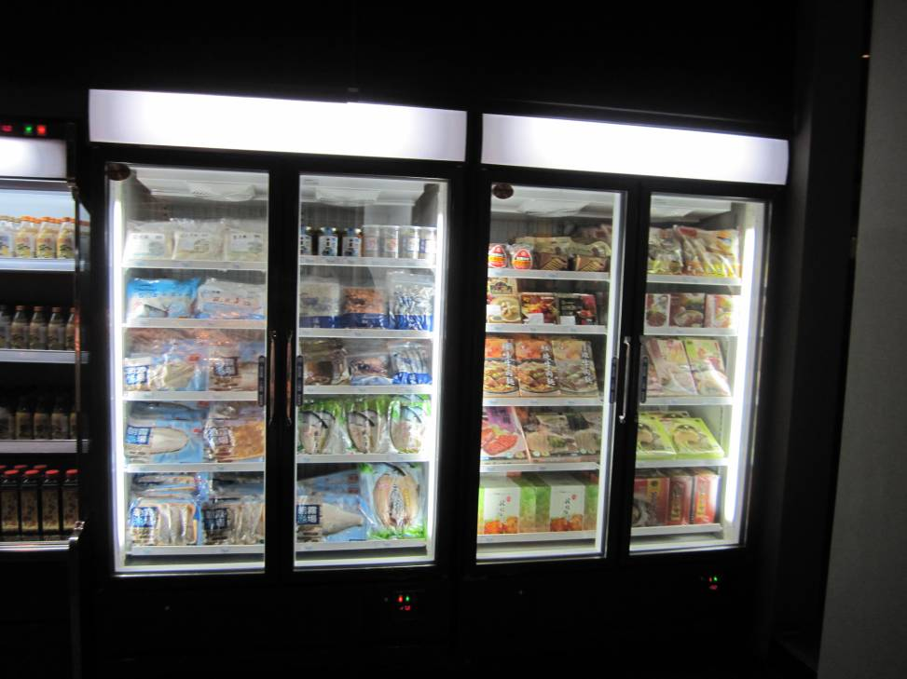

上海臺灣精品館「灣饗」一隅-冷凍冷藏區

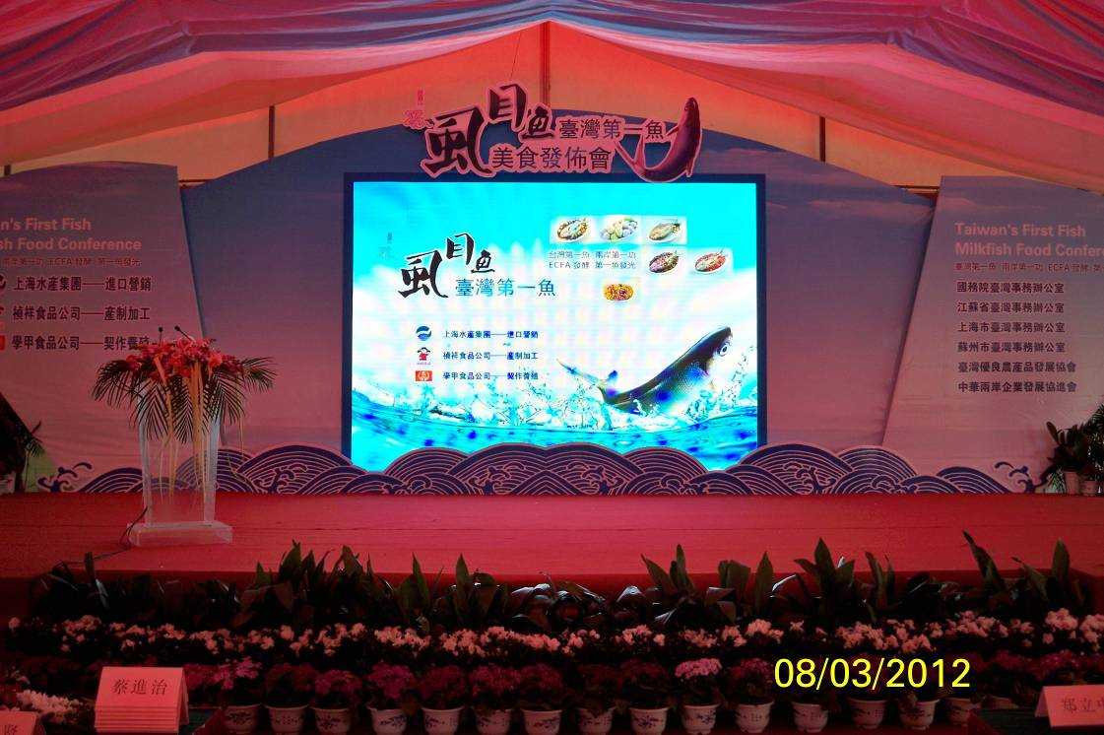

虱目魚美食發佈會-現場撥放臺灣虱目魚簡介
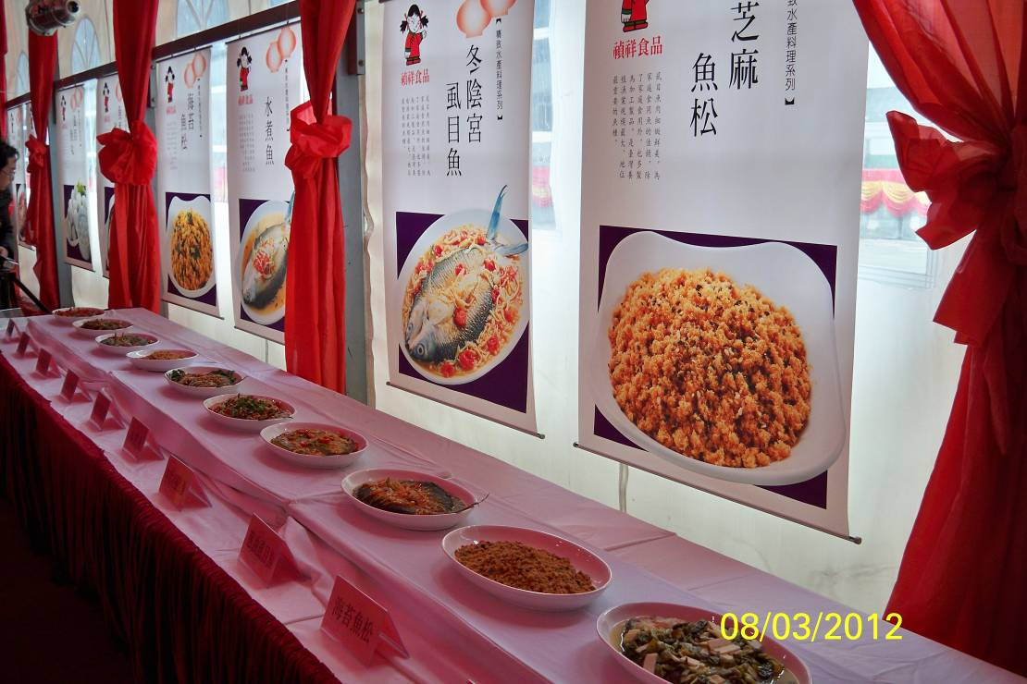

虱目魚美食發佈會-專為大陸消費者設計之菜單

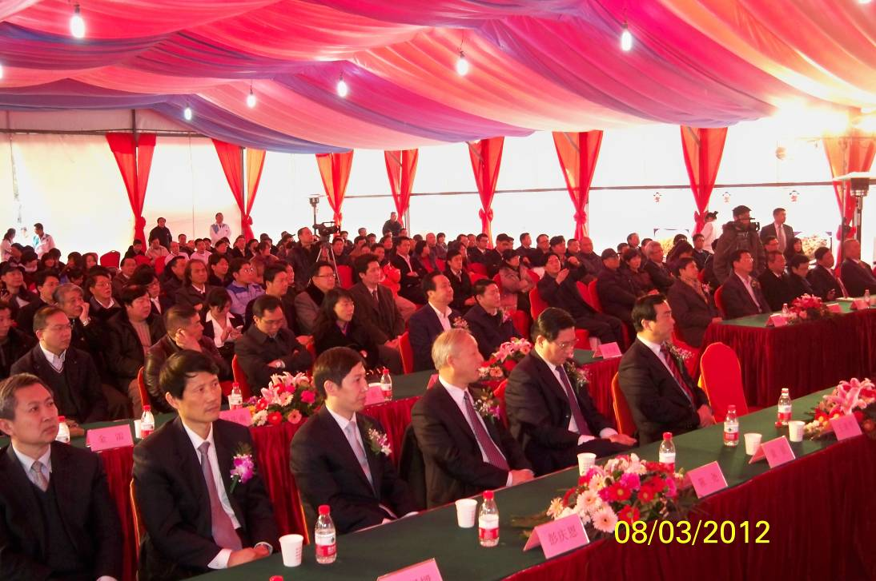

虱目魚美食發佈會-現場參與盛況
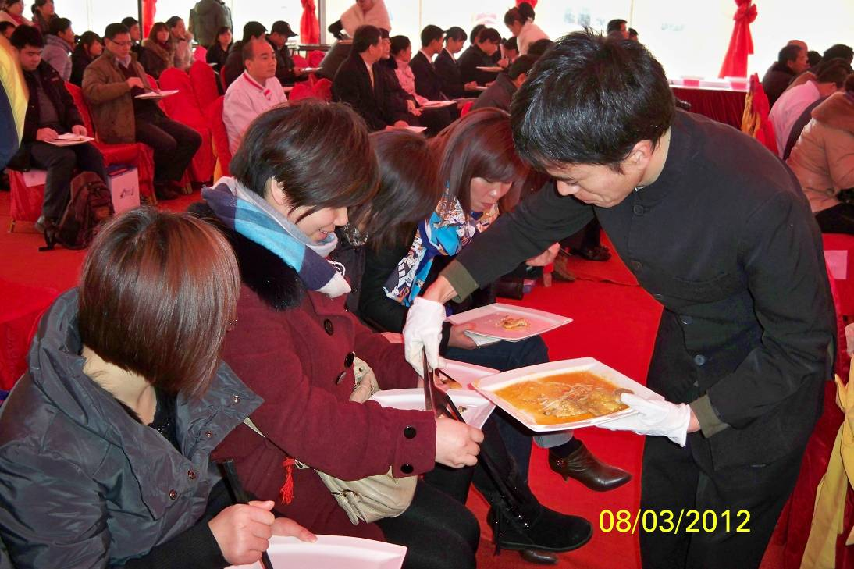

虱目魚美食發佈會-現場分送虱目魚予記者及與會貴賓試吃

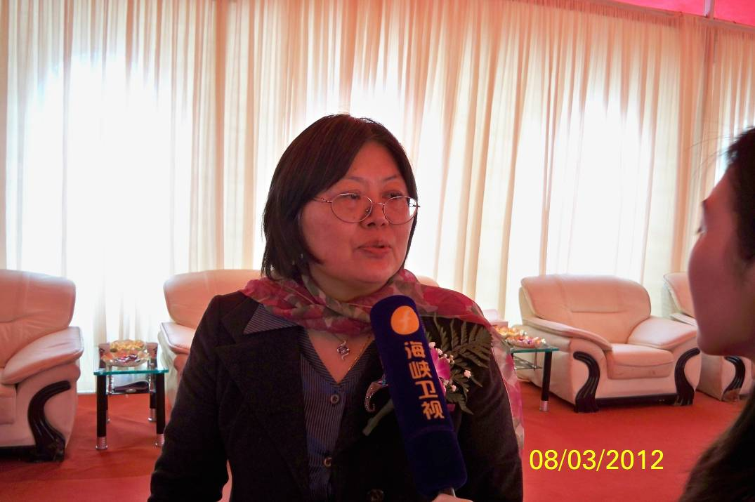

國際處張處長淑賢代表本會接受大陸海峽衛視採訪

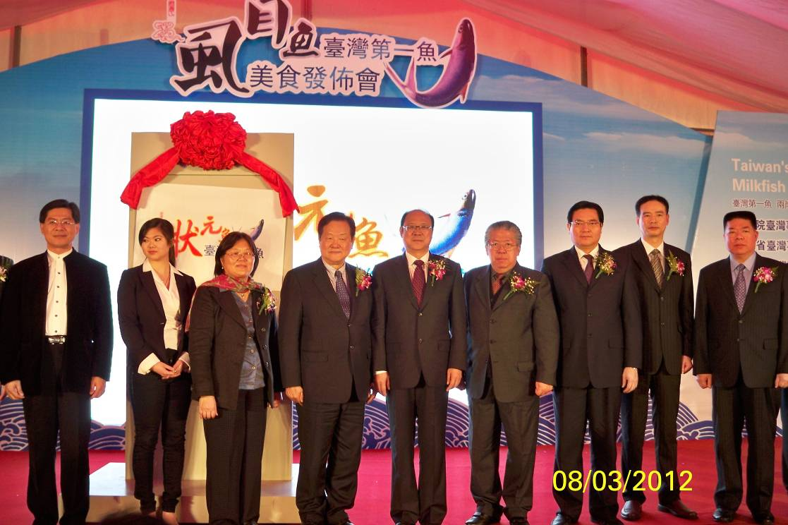

虱目魚美食發佈會-與會人員合影留念

